关于开展“锡证通”APP注册工作的通知
各处室、院部：
无锡市公安局和市大数据局推出“锡证通”APP，无锡市民可通过该应用申领居民身份证、驾驶证、行驶证、居住证等电子凭证，电子凭证与实体证照具有同等法律效力。“锡证通”APP还推出“随手拍”功能，大家可以随时上传不文明行为，助力无锡市文明城市创建。根据公安部门要求，现将相关工作通知如下：
一、注册时间：接到本通知起，开展注册
二、注册对象：全体师生、员工
三、工作要求：
1、注册对象注册率100%；
2、在学生中开展注册时，每个班级提供一份学生名单，注册后学生本人亲笔签名，以学院为单位汇总班级签字名单，新生班在9月30日、老生班在10月20日之前报安全保卫处。
四、注册步骤
一、下载和安装
安卓用户在华为/小米/应用宝等应用市场搜索“锡证通”，苹果用户在Appstore中搜索“锡证通”，即可下载安装到手机中。
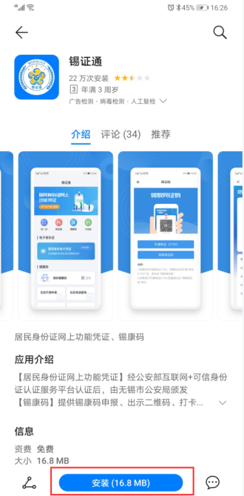
二、注册和登录
如您已在“无锡公安微警务”注册过锡康码，可用原注册的手机号码登录。
新用户注册说明：
1、输入姓名、证件类型、证件号码、手机号码、短信验证码
2、进行人像检测
3、注册成功
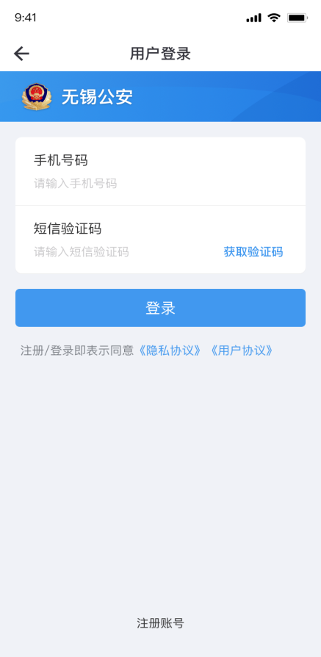
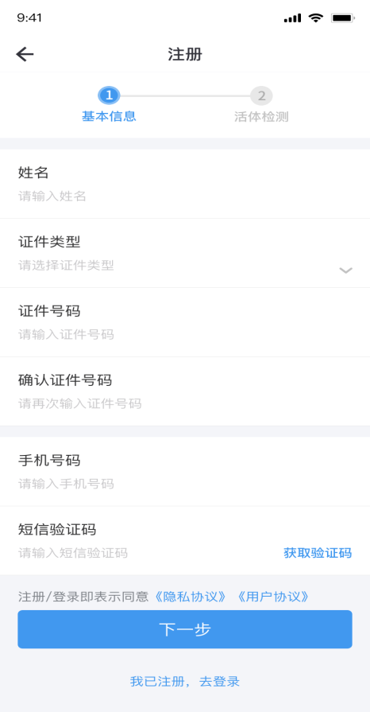
4、进入登录页面，填写相关信息进行验证，即可进入APP
三、领取居民身份证网上功能凭证
如您未在公安机关申领居民身份证，您将无法申领居民身份证网上功能凭证。
一）领取网证码
1、输入本人真实有效的身份信息（姓名、身份证号、身份证有效起始日期、身份证有效截止日期、地址区域、详细地址）
2、确认本人身份信息，通过人像检测、绑定手机号码、设置网证口令，即可成功领取网证码
二）出示网证码
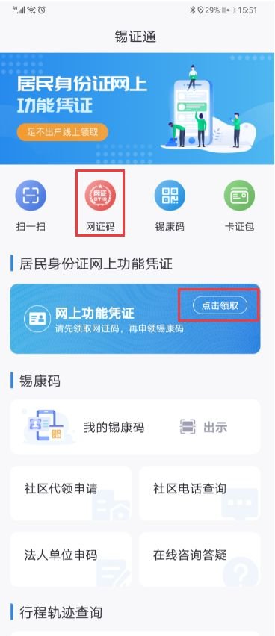
在各种办事场景中，您可打开锡证通APP，进行人脸识别身份校验后，即可打开已申领的网证码。
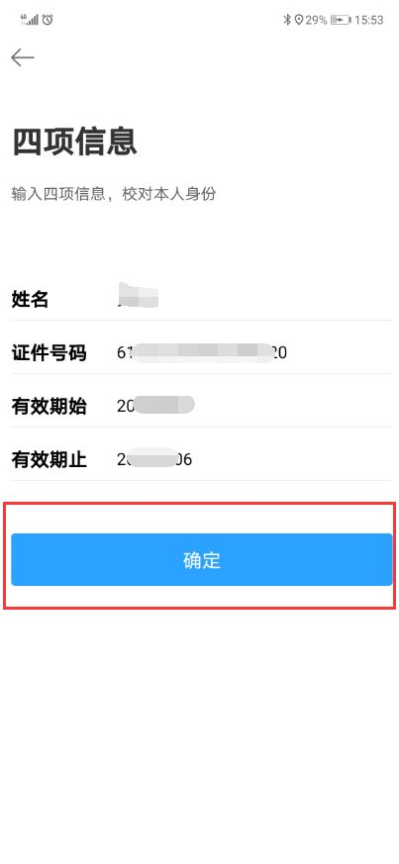
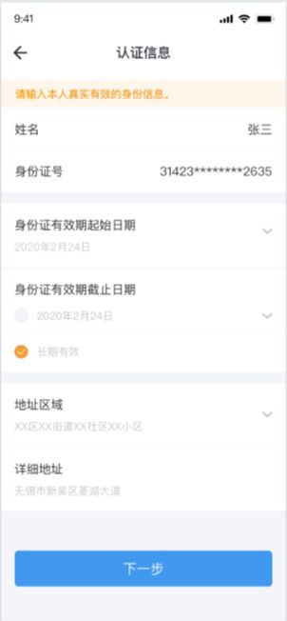

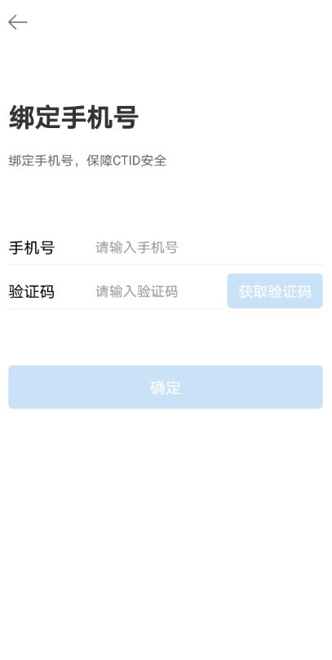
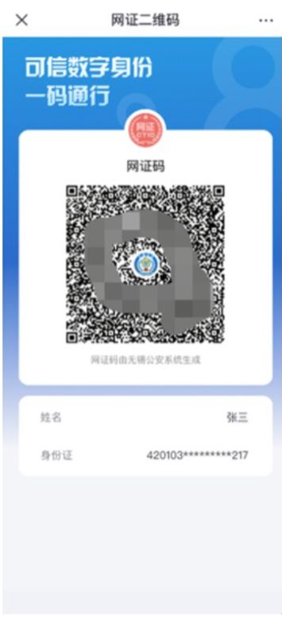
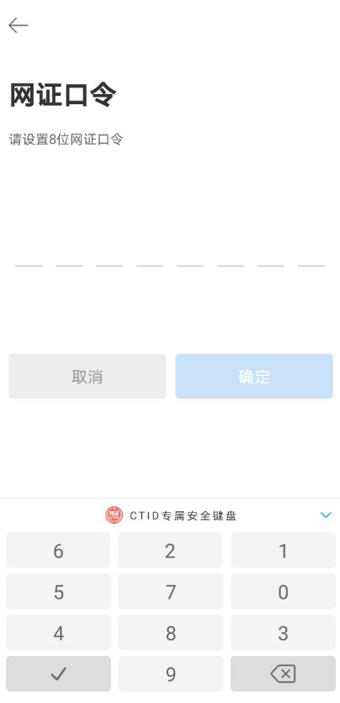

四、领取电子身份证
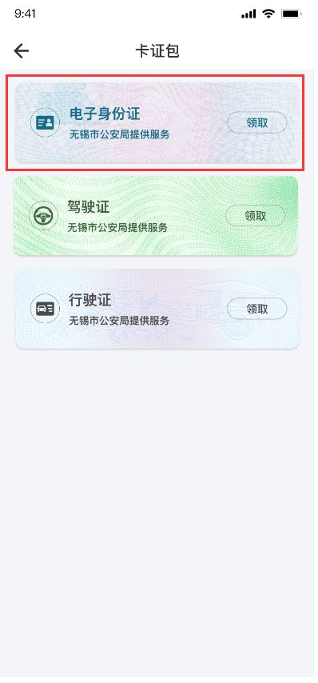
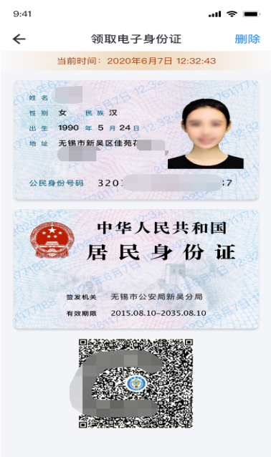
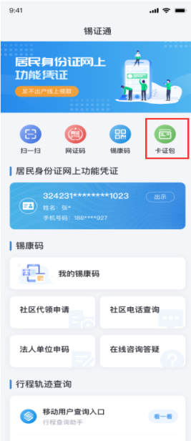
1、领取电子身份证：点击锡证通首页的“卡证包”，刷脸识别检测通过后，点击"领取”进入确认身份证相关信息并点击“是”按钮，即可成功领取电子身份证。（您需先申领网证码，才能领取卡证包的电子身份证）

2、查看电子身份证：点击锡证通首页的“卡证包”，刷脸识别检测通过后，点击身份证即可查看领取的电子身份证。（如果证件信息有更新，可点击“删除”按钮，重新领取对应证件）

附件：“锡证通”APP注册统计表

安全保卫处
2021年9月17日

江苏省无锡交通高等职业技术学校
“锡证通”APP注册情况统计表
学院： 班级： 年 月 日
序号 | 姓名 | 手机号码 | “锡证通”APP是否添加注册 | 是否领取电子身份证 | 本人签名
1 |  |  | 是 | 是
2 |  |  | 是 | 是
3 |  |  | 是 | 是
4 |  |  | 是 | 是
5 |  |  | 是 | 是
6 |  |  | 是 | 是
7 |  |  | 是 | 是
8 |  |  | 是 | 是
9 |  |  | 是 | 是
10 |  |  | 是 | 是
11 |  |  | 是 | 是
12 |  |  | 是 | 是
13 |  |  | 是 | 是
14 |  |  | 是 | 是
15 |  |  | 是 | 是
16 |  |  | 是 | 是
17 |  |  | 是 | 是
18 |  |  | 是 | 是
19 |  |  | 是 | 是
20 |  |  | 是 | 是
21 |  |  | 是 | 是
22 |  |  | 是 | 是
23 |  |  | 是 | 是
24 |  |  | 是 | 是
25 |  |  | 是 | 是
26 |  |  | 是 | 是
27 |  |  | 是 | 是
28 |  |  | 是 | 是
29 |  |  | 是 | 是
30 |  |  | 是 | 是
31 |  |  | 是 | 是
32 |  |  | 是 | 是
33 |  |  | 是 | 是
34 |  |  | 是 | 是
35 |  |  | 是 | 是
36 |  |  | 是 | 是
37 |  |  | 是 | 是
38 |  |  | 是 | 是
39 |  |  | 是 | 是
40 |  |  | 是 | 是
41 |  |  | 是 | 是
42 |  |  | 是 | 是
43 |  |  | 是 | 是
44 |  |  | 是 | 是
45 |  |  | 是 | 是

